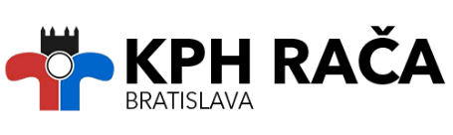
Klub pozemného hokeja Rača, Jurkovičová 5, 831 06 Bratislava

Vyhlásenie rodiča (zákonného zástupcu) o bezinfekčnosti

Meno a priezvisko dieťaťa..........................................

Adresa bydliska........................................................

Prehlasujem, že naše dieťa neprejavuje príznaky akútneho ochorenia a že regionálny úrad zdravotníctva ani lekár všeobecnej zdravotnej starostlivosti pre deti a dorast menovanému dieťaťu nenariadil karanténne opatrenie (karanténu, zvýšený zdravotný dozor alebo lekársky dohľad). Nie je mi známe, že by dieťa, jeho rodičia, alebo iné osoby, ktoré s ním žijú spoločne v domácnosti, prišli v priebehu posledných mesiaca do styku s osobami, ktoré ochoreli na prenosné ochorenia (napr. hnačka, angína, vírusové ochorenie, zápal mozgových blán, horúčkové ochorenie s vyrážkami, vírusový zápal pečene).
Som si vedomý(á) právnych následkov v prípade nepravdivého vyhlásenia, najmä som si vedomý(á), že by som sa dopustil(a) priestupku podľa § 56 zákona č. 355/2007 Z. z. o ochrane, podpore a rozvoji verejného zdravia a o zmene a doplnení niektorých zákonov.

V................................. dňa................. ........................................
Podpis zákonného zástupcu

